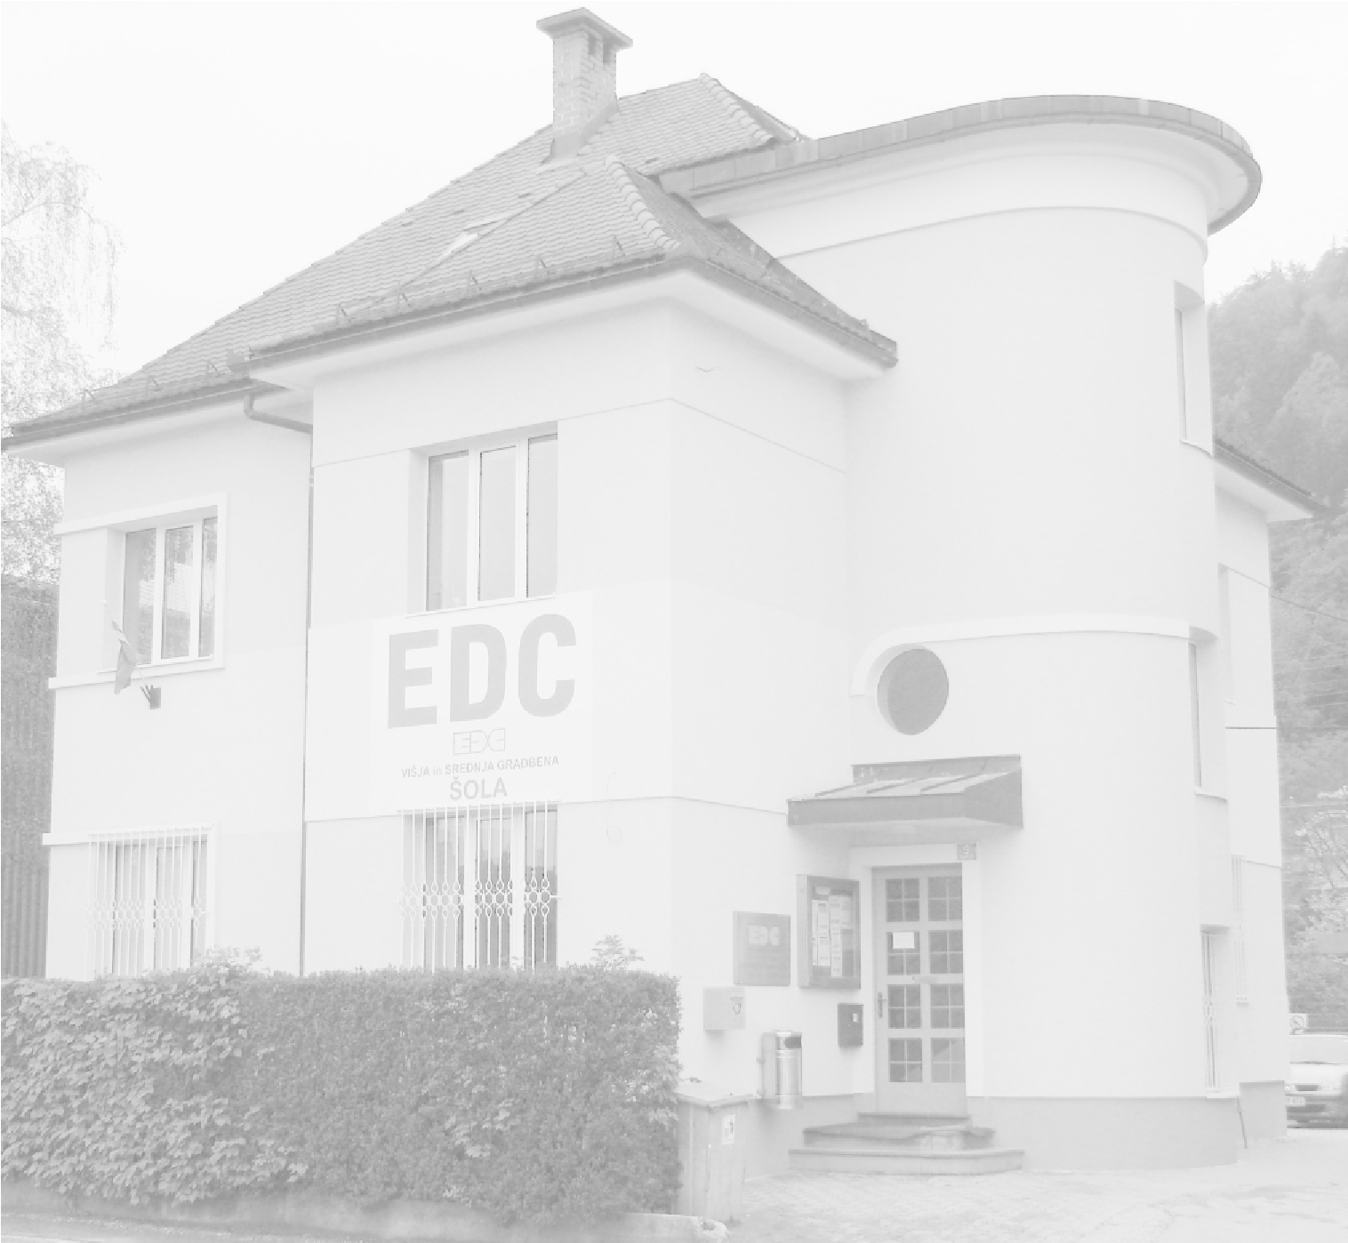
VIŠJA STROKOVNA ŠOLA
EDC KRANJ
Gorenjesavska cesta 9, 4000 Kranj
www.edckranj.com

KONTAKT

tel.
24
236 11
04
mob.
041 351 164
e-mail
edc.visja@guest.arnes.si

VIŠJA STROKOVNA ŠOLA EDC KRANJ KKKKKKKKRANJ KRANJ

GRADBENIŠTVO
.
VARSTVO OKOLJA IN KOMUNALA

VIŠJA STROKOVNA ŠOLA EDC KRANJ

SPLOŠNI PODATKI O PROGRAMIH

Na višji strokovni šoli EDC Kranj je možnost izbirati med programoma gradbeništvo ter varstvo okolja in komunala.

GRADBENIŠTVO (inženir gradbeništva)

VARSTVO OKOLJA IN KOMUNALA (inženir varstva okolja in komunale)
.
Trajanje študija: 2 leti (120 KT)
Način izvajanja študija: izredno

Kraj izvajanja študija: Kranj

Prednosti študija: velika izbirnost vsebin znotraj programa, praktično usmerjen študij, predavatelji iz prakse in stroke, prilagodljivost študentu.

VPIS

Izpolnjena elektronska prijava za vpis v višje strokovne šole je objavljena na spletni strani višješolske prijavne službe www.vss-ce.com/vps.
Izpolnjen prijavni obrazec, natisnjen s spletne strani, se pošlje s priporočeno pošiljko Višješolski prijavni službi, na naslov:
Šolski center Celje, Višješolska prijavna služba, Pot na Lavo 22, 3000 Celje.
Vpisni pogoji:
- opravljena splošna matura, poklicna matura ali zaključni izpit oz. diploma pred letom 2002,
- opravljen mojstrski ali delovodski oziroma poslovodski izpit in 3 leta delovnih izkušenj ter opravljen preizkus znanja iz slovenščine in matematike ali tujega jezika v obsegu določenem za poklicno maturo..

ŠOLNINA

Študent ob vpisu plača vpisnino. Šolnino je mogoče poravnati v 10-mesečnih obrokih.
PRAKTIČNO IZOBRAŽEVANJE
Poteka v celoti v podjetju s področja gradbeništva ali varstva okolja in komunale.

PREDMETNIK GRADBENIŠTVO
Št. | Ime predmeta | obvezno /izbirno | Letnik | Kreditne točke
M1 | POSLOVNE KOMUNIKACIJE V GRADBENIŠTVU | obvezno | 1. | 23
P1 | Ekonomika podjetja (EKP) | obvezno | 1. | 6
P2 | Poslovno komuniciranje in vodenje (PKV) | obvezno | 1. | 6
P3 | Računalništvo in informatika v gradbeništvu (RIG) | obvezno | 1. | 6
D1 | Praktično izobraževanje 1 (PRI 1) | obvezno | 1. | 5
P4 | Konstrukcije 1 (KO1) | obvezno | 1. | 7
M2 | GRADBENIŠTVO I | obvezno | 1. | 25
P5 | Gradiva (GRA) | obvezno | 1. | 7
P6 | Varstvo pri delu in zakonodaja (VDZ) | izbirno | 1. | 5
P7 | Geodetske evidence (GEV) | izbirno | 1. | 5
P8 | Varstvo okolja in urajanje prostora (VOP) | obvezno | 1. | 5
D2 | Praktično izobraževanje 2 (PRI 2) | obvezno | 1. | 8
D3 | PROSTO IZBIRNI PREDMET | obvezno | 1. | 5
M3 | GRADBENIŠTVO II | obvezno | 2. | 25
P9 | Konstrukcije 2 (KO2) | obvezno | 2. | 7
P10 | Geotehnologija (GET) | obvezno | 2. | 6
P11 | Stavbe (STA) | izbirno | 2. | 6
P12 | Prometni objekti (POB) | izbirno | 2. | 6
P13 | Hidrotehnični objekti (HOB) | izbirno | 2. | 6
D4 | Praktično izobraževanje 3 (PRI 3) | obvezno | 2. | 6
Št. | Ime predmeta | obvezno/ izbirno | Letnik | Kreditne točke
P14 | Strokovna terminologija v tujem jeziku v gradbeništvu (STJ) | obvezno | 2. | 6
M4 | OPERATIVNI MODUL | izbirno | 2. | 24
P15 | Tehnologija gradbene proizvodnje (TGP) | obvezno | 2. | 7
P16 | Kalkulacije in poslovanje (KPO) | obvezno | 2. | 5
P17 | Inženirska geodezija (IGE) | obvezno | 2. | 5
D5 | Praktično izobraževanje 4 (PRI 4O) | obvezno | 2. | 7
M5 | PROJEKTIVNI MODUL | izbirno | 2. | 24
P18 | Osnove tehnologije in projektiranja (OTP) | obvezno | 2. | 7
P19 | Priprava in izdelava delavniške dokumentacije (PID) | obvezno | 2. | 5
P20 | Lesene in jeklene konstrukcije (LJK) | obvezno | 2. | 5
D6 | Praktično izobraževanje 4 (PRI 4P) | obvezno | 2. | 7
D7* | DIPLOMSKO DELO | obvezno | 2. | 5

Višja strokovna svojo vizijo udejanja s kakovostnim izobraževalnim
procesom.

Naša vizija je, »da vam pomagamo realizirati lastne ambicije
in vam nuditi poklicno konkurenčnost.«

PREDMETNIK VARSTVO OKOLJA IN KOMUNALA..
št. | ime modula/predmeta/druge sestavine | obvezno / izbirno | letnik | kreditne točke
M1 | KOMUNIKACIJA | obvezno | 1 | 20
P1 | Poslovno sporazumevanje in vodenje (PSV) | obvezno | 1 | 6
P2 | Strokovna terminologija v tujem jeziku (STJ) | obvezno | 1 | 5
P3 | Računalništvo in informatika (RAI) | obvezno | 1 | 6
D1 | Praktično izobraževanje 1K (PRI 1K) | obvezno | 1 | 3
M2 | NARAVOSLOVNE OSNOVE | obvezno | 1 | 11
P4 | Okoljsko naravoslovje 1 (ONA1) | obvezno | 1 | 4
P5 | Okoljsko naravoslovje 2 (ONA2) | obvezno | 1 | 4
P6 | Tehnično risanje in dokumentacija (TRD) | obvezno | 1 | 3
M3 | OKOLJSKI OSKRBOVALNI SISTEMI | obvezno | 1 | 29
P7 | Oskrba z vodo (VOD) | obvezno | 1 | 6
P8 | Odvajanje in čiščenje odpadne vode (OČV) | obvezno | 1 | 6
P9 | Gospodarjenje z odpadki (GOD) | obvezno | 1 | 7
D2 | Praktično izobraževanje 1S (PRI 1S) | obvezno | 1 | 10
M4 | ZAKONODAJA IN EKONOMIKA | obvezno | 2 | 12
P10 | Varstvo okolja in zakonodaja (VOZ) | obvezno | 2 | 5
P11 | Okoljske dajatve in financiranje (ODF)* | izbirno* | 2 | 5
P12 | Ekonomika podjetja in podjetništvo (EPP)* | izbirno* | 2 | 5
D3 | Praktično izobraževanje 2Z (PRI 2Z) | obvezno | 2 | 2
M5 | UREJANJE PROSTORA IN JAVNE SLUŽBE | izbirno | 2 | 18
P13 | Urbanizem (URB) | obvezno | 2 | 5
P14 | Zdravstvena hidrotehnika in sanitarno inženirstvo (ZHS) | obvezno | 2 | 3
P15 | Komunalna energetika (KOE) | obvezno | 2 | 4
D4 | Praktično izobraževanje 2U (PRI 2U) | obvezno |  | 6
M6 | KOMUNALNA INFRASTRUKTURA | izbirno | 2 | 20
P16 | Prometne in zelene površine (PZP)** | izbirno** | 2 | 5
P17 | Zimska služba (ZIM)** | izbirno** | 2 | 5
P18 | Urejanje podeželja in varstvo narave (PVN)** | izbirno** | 2 | 5
P19 | Toplogredni plini (TGP)** | izbirno** | 2 | 5
P20 | Sanacija starih bremen in naravnih nesreč (SAN)** | izbirno** | 2 | 5
P21 | Izbrana poglavja iz ravnanja z odpadki (IOD)** | izbirno** | 2 | 5
D5 | Praktično izobraževanje 2J (PRI 2J) | obvezno | 2 | 5
M7 | INDUSTRIJSKO ONEZNAŽEVANJE | izbirno | 2 | 18
P22 | Energija v proizvodnji (ENE) | obvezno | 2 | 4
P23 | Varstvo zraka (VAZ) | obvezno | 2 | 4
P24 | Požarna, procesna in tehnološka voda (PPT) | obvezno | 2 | 4
D6 | Praktično izobraževanje 2I (PRI 2I) | obvezno | 2 | 6
M8 | VARSTVO OKOLJA V PROIZVODNJI | izbirno |  | 20
P19 | Toplogredni plini (TGP)** | izbirno** | 2 | 5
P20 | Sanacija starih bremen in naravnih nesreč (SAN)** | izbirno** | 2 | 5
P21 | Izbrana poglavja iz ravnanja z odpadki (IOD)** | izbirno** | 2 | 5
P25 | Čiščenje industrijskih odpadnih voda (ČIV)** | izbirno** | 2 | 5
P26 | Hrup (HRP)** | izbirno** | 2 | 5
P27 | Nevarne snovi v proizvodnji (NSP)** | izbirno** | 2 | 5
D7 | Praktično izobraževanje 2P (PRI 2P) | obvezno |  | 5
 | prosto izbirni predmet | obvezno |  | 5
D8 | diplomsko delo | obvezno |  | 5 ***

ZAPOSLITVENE MOŽNOSTI DIPLOMANTOV

Inženir gradbeništva: možnosti zaposlitve kot vzdrževalec gradbenih objektov, vodja gradbišča, vodja prodaje na področju gradbeništva, sodelavec pri projektiranju, kalkulant.
Inženir varstva okolja in komunale: možnosti zaposlitve na področju oskrbovalnih sistemov, predvsem vodovoda, čistilnih naprav, ravnanja z odpadki, varovanja okolja v okviru javnih in gospodarskih družb.
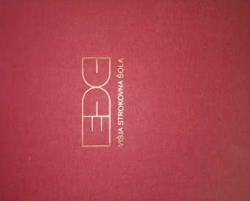 Več kot 500 diplomantov višje strokovne šole.

INFORMACIJE

VIŠJA STROKOVNA ŠOLA EDC KRANJ
Gorenjesavska cesta 9
4000 Kranj
tel. 04 236 11 24
mob. 041 351 164
e-mail edc.visja@guest.arnes.si
www.edckranj.com

